Četrtek, 2. 4. 2020
V učbeniku str. 95 preberi snov o izpostavljanju skupnega faktorja, nato zapiši v zvezek naslov in rešuj vaje po zapisanem vrstnem redu.
Komentarjev, ki so zapisani z modro barvo, ni potrebno prepisovati v zvezek.

Izpostavljanje skupnega faktorja
1. DZ str. 51 / 1, 2, 3, 4
Postopek
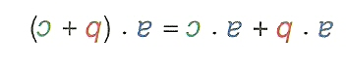
imenujemo izpostavljanje skupnega faktorja.
Postopek
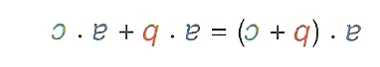
imenujemo množenje enočlenika z veččlenikom.
Povezavo obeh postopkov imenujemo zakon o razčlenjevanju ( distributivnostni zakon), ki smo ga že spoznali.
Spomni se na obrazec za računanje obsega pravokotnika.
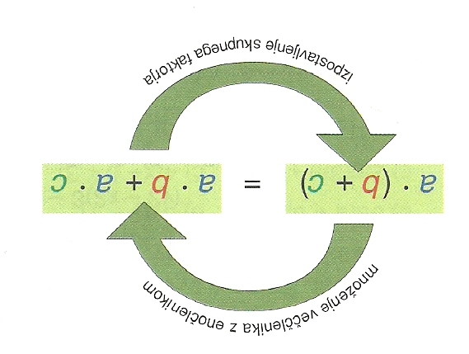

2. Prepiši v zvezek rešene primere iz učbenika (str. 95) in tudi vse komentarje, ki so napisani
zraven.

Če želiš, si lahko dodatno razlago o izpostavljanju skupnega faktorja ogledaš na povezavi
https://eucbeniki.sio.si/mat8/817/index.html (str. 220 - 224).

